Instalar dependencias de PHP y Apache.

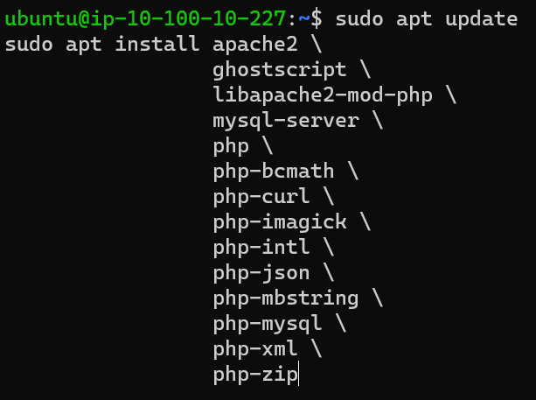

Se crea la carpeta de instalación y se descarga el archivo desde la página de Wordpress.org

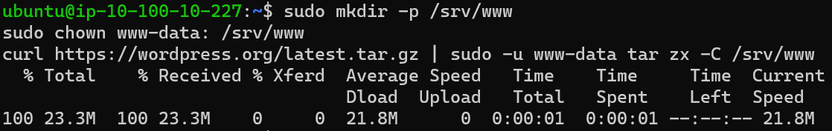

Configurar el archivo de configuración localizado en /etc/apache2/sites-available/wordpress.conf:

Activamos el sitio.



Activar la sobreescritura de la URL.



Desactivar la página por defecto.



Reiniciar el servicio de apache.



Crear la base de datos en MySQL.

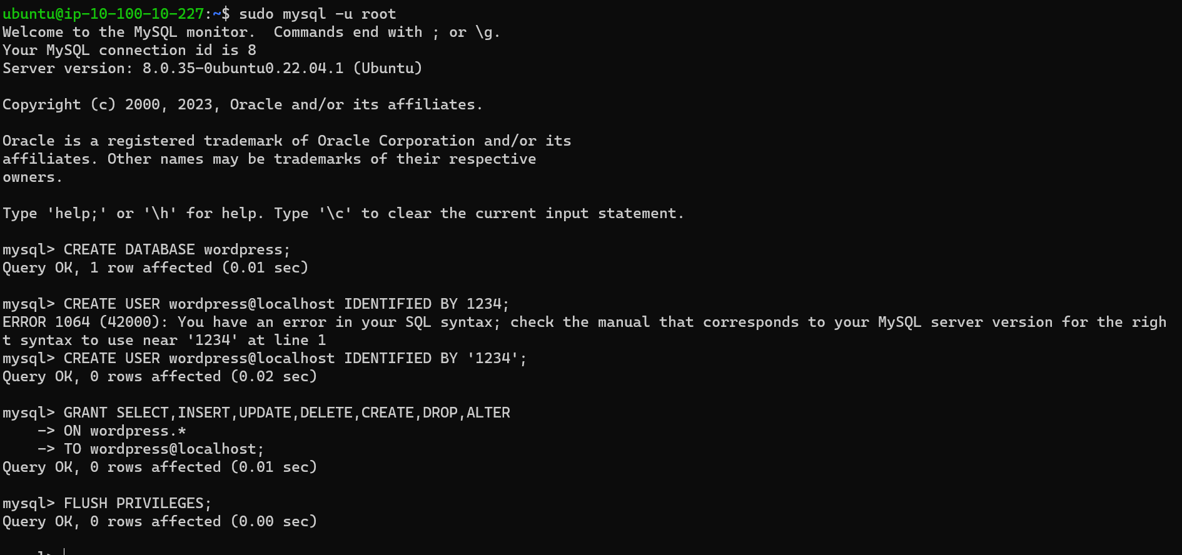

Iniciar el servicio de MySQL.



Configurar Wordpress para que utilice la base de datos que se ha creado. Primero se copia el archivo php que viene como ejemplo.



Añadir la base de datos, el usuario y la contraseña en el archivo que se ha copiado.



Entrando en http://dominio.tld , empezará la instalación de la página de Wordpress.

Pedirá el título del sitio, un nombre de usuario, una contraseña y un correo electrónico antes del botón de “Instalar”. Por temas de privacidad no se adjunta ninguna captura sobre ello.

Ahora se buscará un plugin para convertir la página web en un servidor de ticketing.

Se utilizará el plugin “supportcandy”

Una vez instalado, se activa el plugin.

Aparecerá a la izquierda la herramienta “Soporte”.

Aquí se gestionará toda la configuración del ticketing (su interfaz, como recibir los tickets, como aparecerán en la página…).

Para que aparezca el recuadro de los tickets en una página, bastará con ir a la página, añadir un bloque de “shortcode” y escribir “[supportcandy]”.

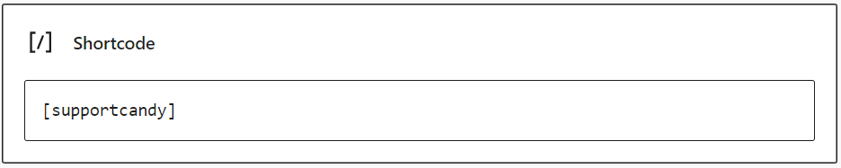

En la página que se ha creado aparecerá así

